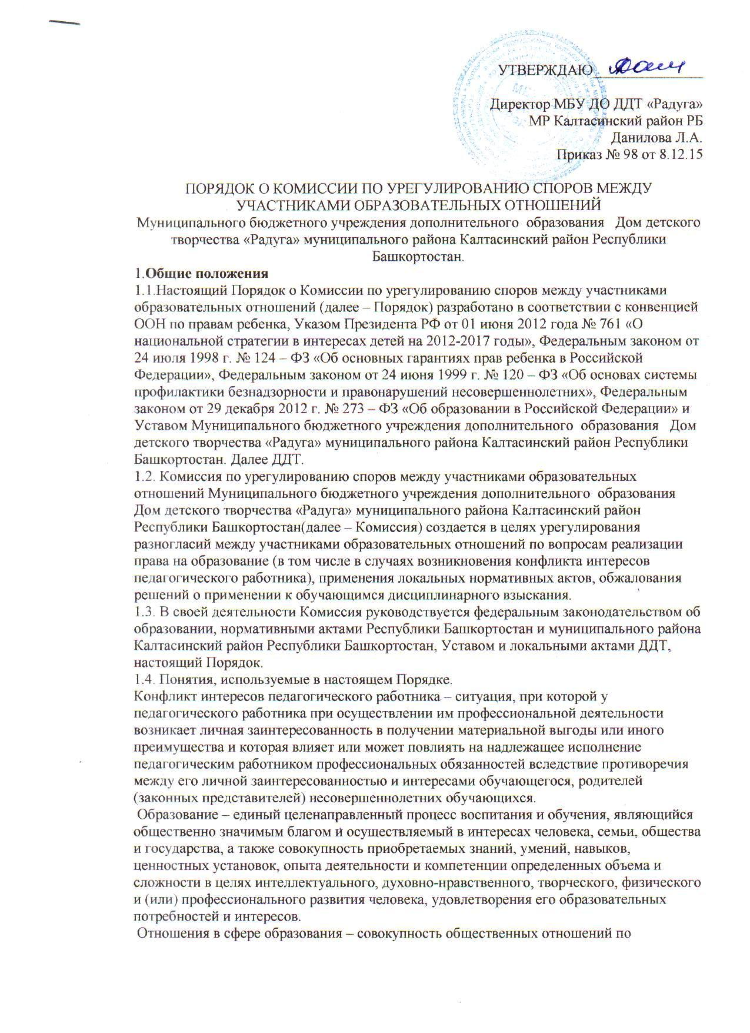

реализации права граждан на образование, целью которых является освоение обучающимися содержания образовательных программ (образовательные отношения), и общественных отношений, которые связаны с образовательными отношениями и целью которых является создание условий для реализации прав граждан на образование.
Образовательная организация – некоммерческая организация, осуществляющая на основании лицензии образовательную деятельность в качестве основного вида деятельности в соответствии с целями, ради достижения которых такая организация создана.
Споры между участниками образовательных отношений – разногласия между участниками образовательных отношений по вопросам реализации права на образование.
Управляющий совет – коллегиальный орган, наделенный полномочиями по осуществлению управленческих функций в соответствии с Уставом организации, осуществляющей образовательную деятельность, состоит из участников образовательных отношений и реализует принцип демократического, государственно-общественного характера управления образованием.
Участники образовательных отношений – обучающиеся, родители (законные представители) несовершеннолетних обучающихся, педагогические работники и их представители.
Участники отношений в сфере образования – участники образовательных отношений и федеральные государственные органы, органы государственной власти субъектов Российской Федерации, органы местного самоуправления, работодатели и их объединения.
2. Цель и задачи Комиссии
2.1. Целью деятельности Комиссии является:
урегулирование разногласий между участниками образовательных отношений по вопросам реализации права на образование;
защита прав и законных интересов участников образовательных отношений (обучающихся, родителей обучающихся (законных представителей), педагогов);
содействие профилактике и социальной реабилитации участников конфликтных и противоправных ситуаций.
2.2. Задачами деятельности Комиссии являются:
урегулирование разногласий, возникающих между участниками образовательных отношений по вопросам реализации права на образование;
профилактика конфликтных ситуаций в образовательной организации в сфере образовательных отношений;
содействие развитию бесконфликтного взаимодействия в образовательной организации;
популяризация деятельности службы ДДТ примирения в образовательной организации.
2.3. Деятельность Комиссии основана на следующих принципах:
Принцип гуманизма – человек является наивысшей ценностью, подразумевает уважение интересов всех участников спорной ситуации.
Принцип объективности – предполагает понимание определенной субъективности той информации, с которой приходится работать членам Комиссии, умение оценить степень этой субъективности, умение и стремление минимизировать всякую субъективность, искажающую реальное положение дел. Данный принцип подразумевает способность абстрагироваться от личных установок, личных целей, личных пристрастий, симпатий и т. д. при содействии в разрешении споров, минимизировать влияние личных и групповых интересов, установок, др. субъективных факторов на процесс и результаты исследования конфликтов.
Принцип компетентности – предполагает наличие определенных умений и навыков решения конфликтных и спорных ситуаций, это способность членов Комиссии в реальном конфликте осуществлять деятельность, направленную на минимизацию деструктивных форм конфликта и перевода социально-негативных конфликтов в социально-позитивное русло. Она представляет собой уровень развития осведомленности о диапазоне возможных стратегий конфликтующих сторон и умение оказать содействие в реализации конструктивного взаимодействия в конкретной конфликтной ситуации.
Принцип справедливости – наказание и иные меры при разрешении спорных и конфликтных ситуаций, должны быть справедливыми, т.е. соответствовать характеру и степени общественной опасности выявленного негативного факта, обстоятельствам его совершения и личности виновного;
3. Порядок обращения в Комиссию
3.1. Обращение участника образовательного процесса в Комиссию оформляется заявлением, в котором он излагает существо спора (конфликта) и свои требования. К заявлению могут прилагаться документы (их копии) по сути обращения.
3.2. Прием заявлений в Комиссию производится секретарем ДДТ. Заявления обязательно подлежат регистрации в «Журнале регистрации входящей документации».
3.3. Комиссия обязана рассмотреть заявление в течение пяти рабочих дней со дня его регистрации.
4. Порядок рассмотрения обращений Комиссией
4.1. Перед проведением заседания по рассмотрению обращения члены Комиссии осуществляют предварительную работу, необходимую для объективного рассмотрения заявления (определяют и изучают перечень необходимых документов и др.). После чего председатель Комиссии объявляет дату и время проведения заседания Комиссии.
4.2. Секретарь Комиссии не позднее, чем за один рабочий день до даты проведения заседания, извещает всех членов Комиссии о дате, времени и месте его проведения.
4.3. Заседание Комиссии считается правомочным, если на нем присутствует не менее 2/3 ее членов.
4.4. Председатель вслух зачитывает всем членам Комиссии письменное обращение, предоставляет слово членам Комиссии по существу вопроса, ведет заседание Комиссии, выносит проекты решений на голосование.
4.5. Решение Комиссии принимается большинством голосов. Комиссия самостоятельно определяет сроки принятия решения в зависимости от времени, необходимого для детального рассмотрения конфликта, в том числе для изучения документов, сбора информации и проверки ее достоверности.
4.6.Решение Комиссии оформляется Протоколом заседания комиссии и подписывается ответственным секретарем Комиссии. Решение Комиссии согласовывается с руководителем ДДТ. Решение Комиссии (ответ) направляется заявителю в письменном виде в установленный законодательством РФ срок.
4.7. Для решения отдельных конфликтных ситуаций могут привлекаться представители муниципальных органов профилактики.
4.8. Председатель Комиссии в своих действиях независим, если это не противоречит Уставу ДДТ, законодательству РФ.
4.9. Председатель в одностороннем порядке имеет право пригласить для профилактической беседы педагога, сотрудника, обучающегося и его родителей (законных представителей), не собирая для этого весь состав Комиссии.
4.10. Председатель имеет право обратиться за помощью к руководителю ДДТ для разрешения особо острых конфликтов.
4.11. Председатель и члены Комиссии не имеют права разглашать информацию, поступающую к ним. Никто, кроме членов Комиссии, не имеет доступа к информации.
5. Создание Комиссии
5.1. Комиссия создается на один учебный год, из равного числа представителей, родителей (законных представителей) несовершеннолетних обучающихся, работников ДДТ по два человека от каждой из сторон.
5.2. Представители работников ДДТ в состав Комиссии избираются на Общем собрании трудового коллектива.
5.3. Представители родителей (законных представителей) в состав Комиссии избираются на родительском комитете. Вариант – на общем родительском собрании.
5.4. Руководство деятельностью Комиссии осуществляет ее председатель, ведение документооборота осуществляет секретарь. Они избираются из состава Комиссии. Председателя Комиссии выбирают большинством голосов из числа членов Комиссии путем открытого голосования.
5.5.Состав Комиссии утверждается приказом по учреждению. Руководитель
ДДТ не может являться председателем Комиссии.
5.6. Организационно-техническое обеспечение деятельности Комиссии осуществляется администрацией ДДТ.

4.12. Комиссия несет персональную ответственность за принятие решений.
4.13. Решение Комиссии является обязательным для всех участников образовательных отношений в ДДТ и подлежит исполнению в сроки, предусмотренные указанным решением.
4.14. Решение Комиссии может быть обжаловано в установленном законодательством Российской Федерации порядке.

5. Права и обязанности членов Комиссии

5.1. Комиссия имеет право:
- рассматривать заявления любого участника образовательных отношений при несогласии с решением или действием администрации ДДТ, любого педагогического работника (педагога, воспитателя и др.), обучающегося;
- принять решение по каждому спорному вопросу, относящемуся к ее компетенции;
- запрашивать дополнительную документацию, материалы для проведения самостоятельного изучения вопроса;
- рекомендовать приостанавливать или отменять ранее принятое решение на основании проведенного изучения при согласии конфликтующих сторон;
- рекомендовать изменения в локальные акты ДДТ с целью демократизации основ управления или расширения прав участников образовательных отношений.

5.2. Обязанности членов Комиссии:
- присутствовать на всех заседаниях комиссии;
- стремится разрешить конфликтную ситуацию конструктивным способом;
- принимать активное участие в рассмотрении поданных заявлений;
- принимать решение по заявленному вопросу открытым голосованием;
- принимать своевременно решение, если не оговорены дополнительные сроки рассмотрения заявления;
- давать обоснованный ответ заявителю в письменной форме в сроки, установленные законодательством РФ.

6. Заключительные положения

6.1. Настоящее порядок вступает в силу с момента утверждения.
6.2. Изменения в настоящем порядке вносятся в установленном Уставом порядке.

